Municipalidad Provincial Jorge Basadre - Tacna

Manual de Usuario

Sistema de Información y Gestión   
de Transporte Municipal

Versión 1.0

Elaborado por: Ing. Daniel Vásquez Flores

Agosto del 2018

**Contenido**

**1.** **Sistema** 2

**a.** **Inicio de Sesión** 2

**b.** **Control de Cuentas de Usuario** 2

**c.** **configuración general** 4

**2.** **mantenimiento** 4

a. **Requisitos por tipo de documento** 4

**b.** **Estados por tipo de documento** 5

**c.** **Plantillas de documentos** 6

**3.** **registro** 7

**a.** **Contribuyentes** 7

**b.** **Constancias de Libre Infracción de Transito** 8

**c.** **Permisos de Servicios Públicos** 11

**d.** **Licencias de Conducir** 15

**e.** **Constancia de Autorizaciones Temporales** 19

**4.** **Reporte - Ficha Técnica de Transportes** 24

1. **Sistema**
   1. **Inicio de Sesión**

Para ingresar a la aplicación, se debe acceder a la siguiente dirección web:

<http://sigtm.munijorgebasadre.gob.pe>

El cual funciona solo en la red local de la municipalidad.

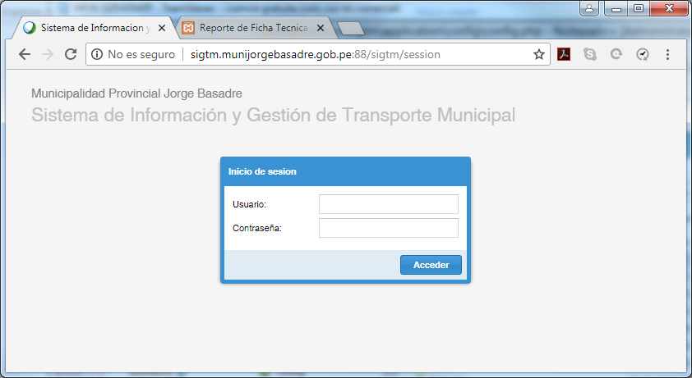

Figura 1: Inicio de sesión.

Se debe especificar el usuario y la contraseña respectiva, luego hacer clic en el botón “Acceder”.

En el caso de que el usuario o la contraseña no estén correctos, se mostrara un mensaje de advertencia, tal y como se muestra es la siguiente figura:

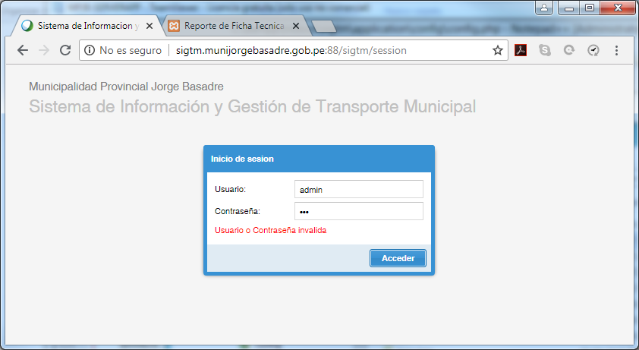

Figura 2: Autenticación errónea.

* 1. **Control de Cuentas de Usuario**

Es el modulo encargado de gestionar la configuracion de las cuentas de usuario del sistema, asi como la asignacion de permisos a los modulos y acciones del sistema.

Para acceder, usar el menu *Sistema->Controlo de Cuentas de Usuarios*.

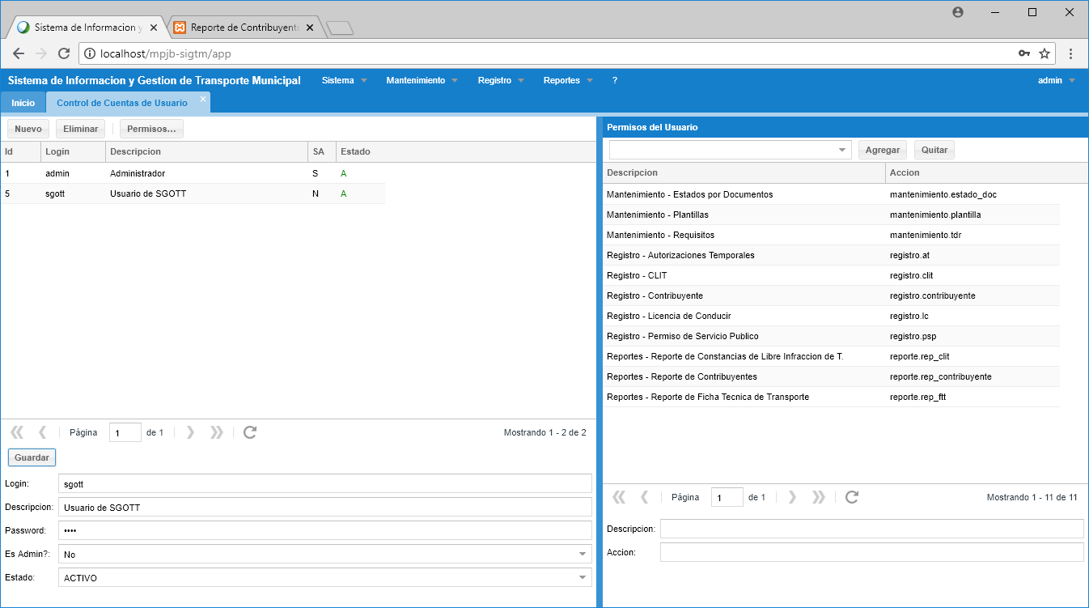

Figura 3: Administración de usuario y permisos.

**Creacion, modificacion de usuario:**

* Para la creacion de un usuario se el boton “Nuevo”, luego se ingresa los datos en el formulario de la seccion inferior y finalmente usar el boton “Guardar” y listo.
* En el caso de la modificacion, simplemente se selecciona un usuario del listado principal, y se modifica los datos en el formulario para luego usar el boton “Guardar” y listo.



Figura 4: Formulario de la sección inferior.

**Desactivacion y Eliminacion de un usuario:**

* Para desactivar un usuario, simplemente se modifica el campo “Estado” a Inactivo y luego se guarda el registro.
* Solo para casos excepcionales, tambien esta habilitado la eliminacion de usuarios, ya que normalmente no se deberia hacer. Para esto, primero se selecciona el usuario del listado principal, luego se se usa el boton “Eliminar”, donde previa confirmacion se elimina el usuario.

**Asignacion de Permisos:**

* Primero se selecciona un usuario del listado principal, luego en la seccion derecha, usando el combo de la parte superior, se selecciona el permiso a asignar, para luego usar el boton “Agregar” y listo.
* En el caso que se quisiera quitar un permiso al usuario, se selecciona el permiso deseado del listado, para luego usar el boton “Quitar” y listo.



Figura 5: Sección derecha, donde se encuentra los permisos asignados al usuario seleccionado.

* 1. **configuración general**

En modulo se encuentra en el menú *Sistema->Configuración General*.

En esto modulo se listan los parámetros que se usan en los diferentes módulos del sistema. Solo es posible la modificación de dichos parámetros, seleccionando un registro de listado principal, para luego usar el botón “Guardar”.

1. **mantenimiento**
   1. **Requisitos por tipo de documento**

Es el modulo encargado de la creación y modificación de los documentos que se deben adjuntar para el trámite de los diferentes tipos de documentos que gestiona el sistema.

Se encuentra en el menú *Mantenimiento->Requisitos por Tipo de Documento.*

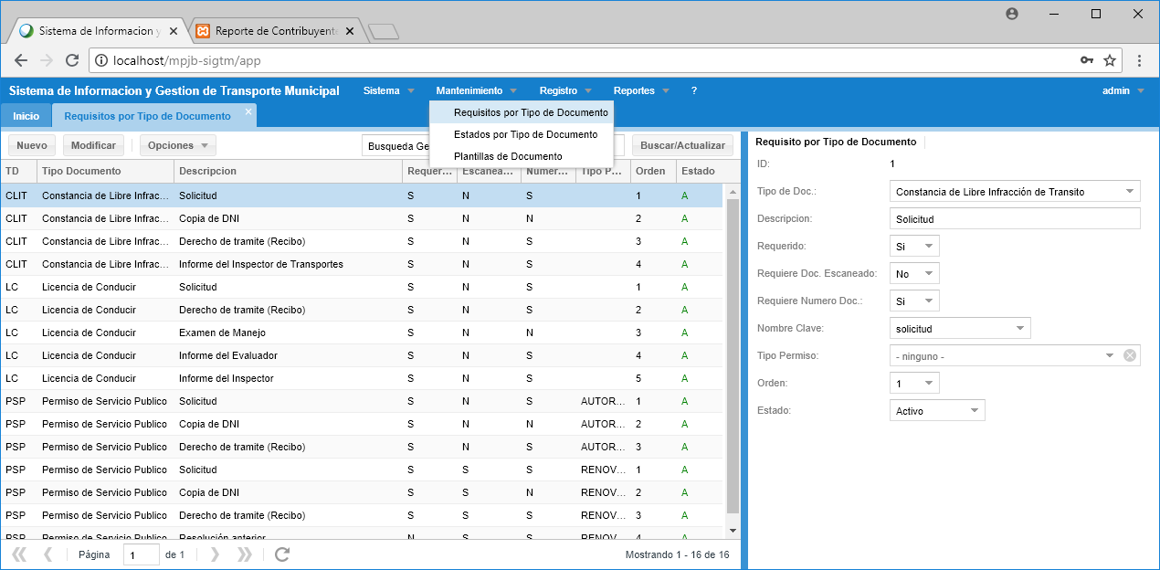

Figura 6: Gestión de Requisitos por tipo de documento.

**Creación y modificación de un requisito:**

* Para la creación de un requisito, usar el botón “Nuevo”, luego en formulario de la sección derecha, ingresar los datos requeridos y luego usar el botón “Guardar” y listo.
* Para modificar un requisito, primero se debe seleccionar uno en el listado principal, luego usar el botón “Modificar” para activar el formulario de la sección derecha, donde se puede modificar los datos deseados, para luego usar el botón “Guardar”.
  1. **Estados por tipo de documento**

Es el modulo encargado de la creación y modificación de los documentos que se deben adjuntar para el trámite de los diferentes tipos de documentos que gestiona el sistema.

Se encuentra en el menú *Mantenimiento->Estados por Tipo de Documento.*

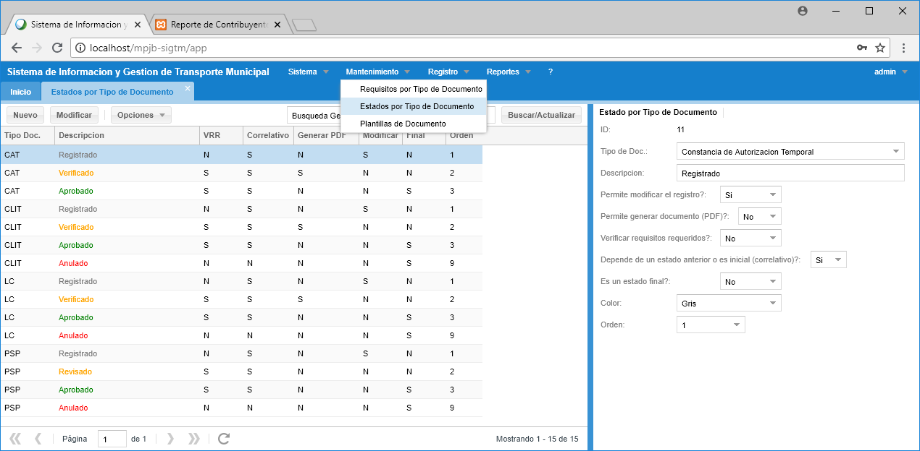

Figura 7: Gestión de Estados por tipo de documentos.

**Creación y modificación de un estado:**

* Para la creación de un estado, usar el botón “Nuevo”, luego en formulario de la sección derecha, ingresar los datos requeridos y luego usar el botón “Guardar” y listo.
* Para modificar un estado, primero se debe seleccionar uno en el listado principal, luego usar el botón “Modificar” para activar el formulario de la sección derecha, donde se puede modificar los datos deseados, para luego usar el botón “Guardar”.
  1. **Plantillas de documentos**

Es el modulo encargado de la creación y modificación de plantillas para generación de los diferentes documentos en formato PDF del sistema.

Es posible genera varias versiones de las plantillas para la generación de un documento.

Se encuentra en el menú *Mantenimiento->Plantillas de documento.*

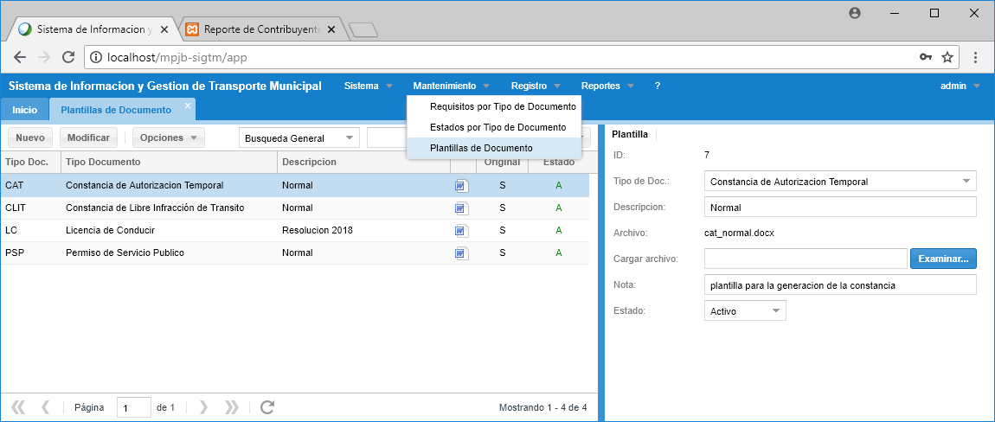

Figura 8: Gestión de plantillas por documento.

**Creación y modificación de plantillas:**

* Para la creación de una plantilla, se usa el botón “Nuevo”, luego en el formulario se debe ingresar los datos requeridos, para luego usar el botón “Guardar”.
* Para modificar una plantilla, primero se debe seleccionar uno en el listado principal, luego usar el botón “Modificar” para activar el formulario de la sección derecha, donde se puede modificar los datos deseados, para luego usar el botón “Guardar”.

Finalmente, solo se admiten plantillas en formato de documento de word (.DOCX).

1. **registro**
   1. **Contribuyentes**

Es modulo encargado de gestionar la creación y modificación de los contribuyentes.

Se encuentra en el menú *Registro->Contribuyentes.*

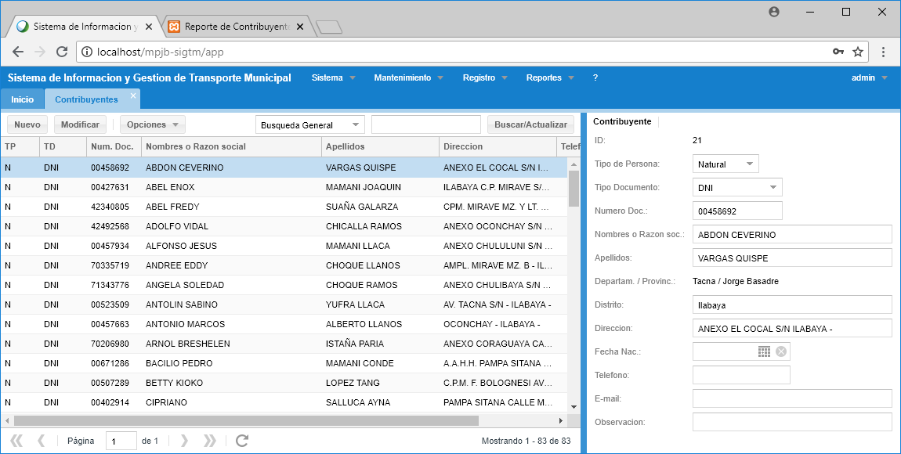

Figura 9: Gestión de contribuyentes.

**Creación y modificación de contribuyentes:**

* Para la creación de un contribuyente, se usa el botón “Nuevo”, luego en el formulario se debe ingresar los datos requeridos, para luego usar el botón “Guardar”.
* Para modificar un contribuyente, primero se debe seleccionar uno en el listado principal, luego usar el botón “Modificar” para activar el formulario de la sección derecha, donde se puede modificar los datos deseados, para luego usar el botón “Guardar”.

Excepcionalmente, es posible eliminar un contribuyente, siempre y cuando no se haya usado en ninguno de los módulos del sistema.

También, es posible inactivar un contribuyente, para eso primero se selecciona un contribuyente del listado principal, luego se usa el botón Opciones->Inactivar.

* 1. **Constancias de Libre Infracción de Transito**

Se encuentra en el menú *Registro->Constancias de Libre Infracción de Transito.*

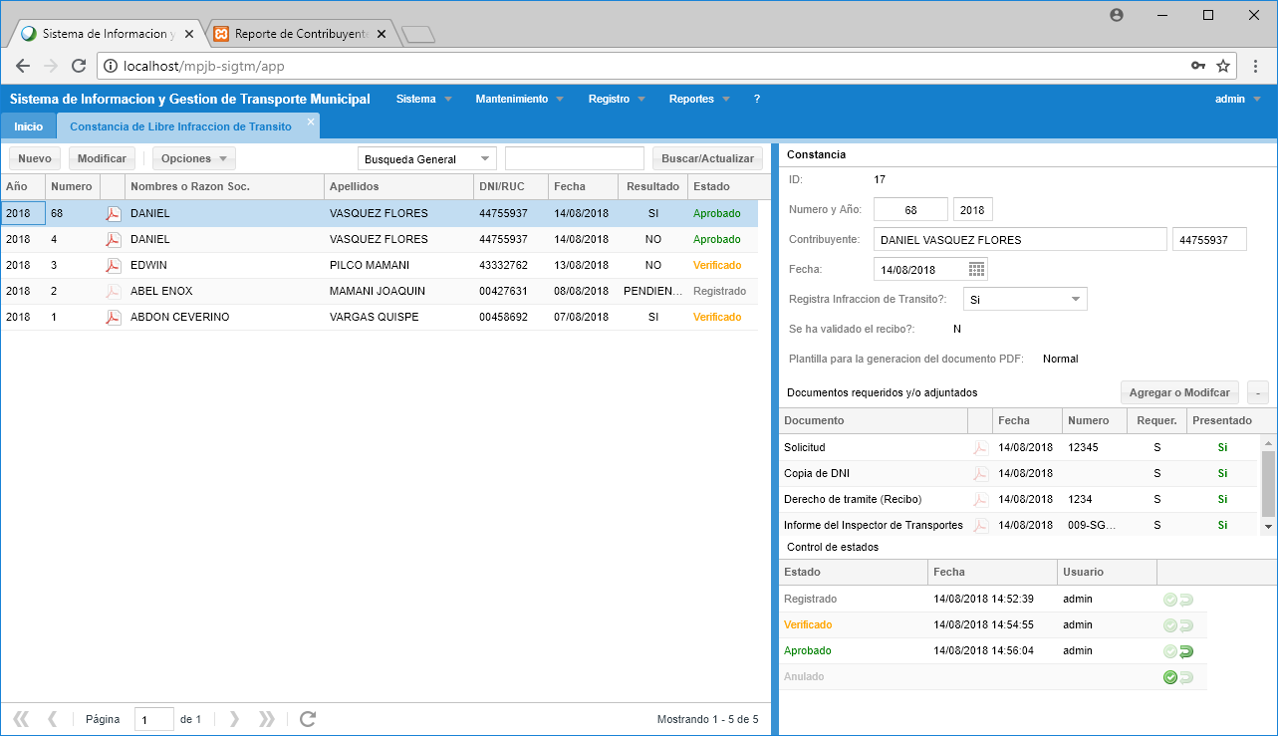

Figura 10: Gestión de Constancias de Libre Infracción de Tránsito.

**Creación y modificación:**

* Para la creación de un documento, se usa el botón “Nuevo”, luego en el formulario se debe ingresar los datos requeridos, para luego usar el botón “Guardar y continuar”.

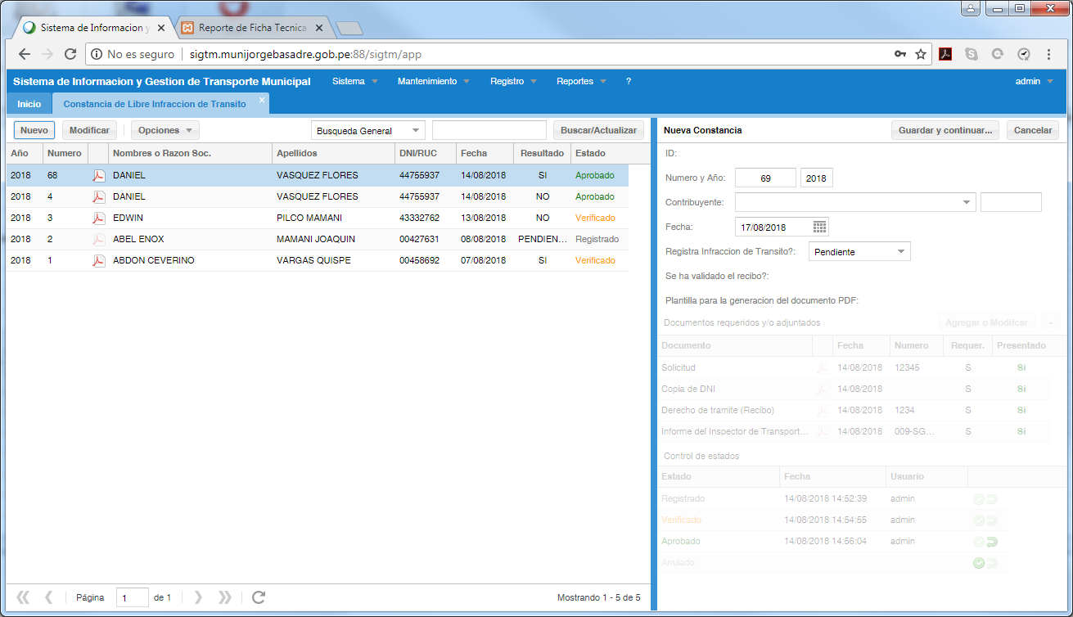

Figura 11: Nueva Constancia de libre infracción.

* Para modificar, primero se debe seleccionar un registro en el listado principal, luego usar el botón “Modificar” para activar el formulario de la sección derecha, donde se puede modificar los datos deseados, para luego usar el botón “Guardar”.

**Registro de documentos requeridos o adjuntados:**

* Según lo que se haya configurado en el módulo de Requisitos por tipo de documento, se mostraran los documentos requeridos.
* Para registrar un documento, primero se debe seleccionar uno para luego usar el botón “Agregar o Modificar” o simplemente hacer doble clic sobre el registro seleccionado.
* Luego se muestra un formulario donde se debe ingresar los datos del documento, para luego usar el botón “Guardar” y listo.

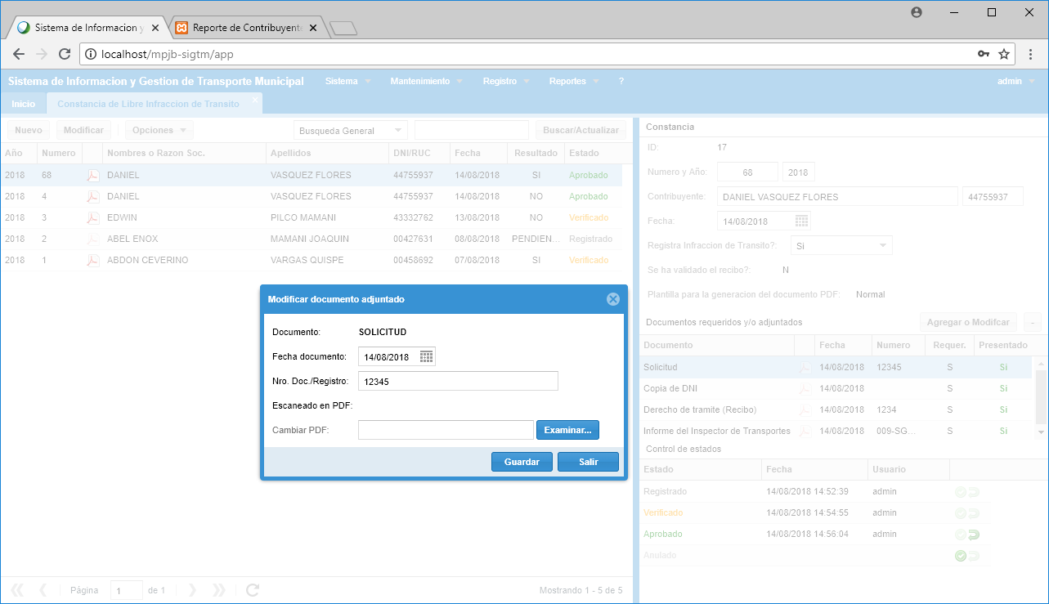

Figura 12: Agregar o Modificar documentos o requisitos.

También es posible quitar o eliminar un documento adjunto, para eso primero se selecciona un documento del listado, luego usar el botón “Quitar” o “-“, donde previa confirmación se efectúa la operación.

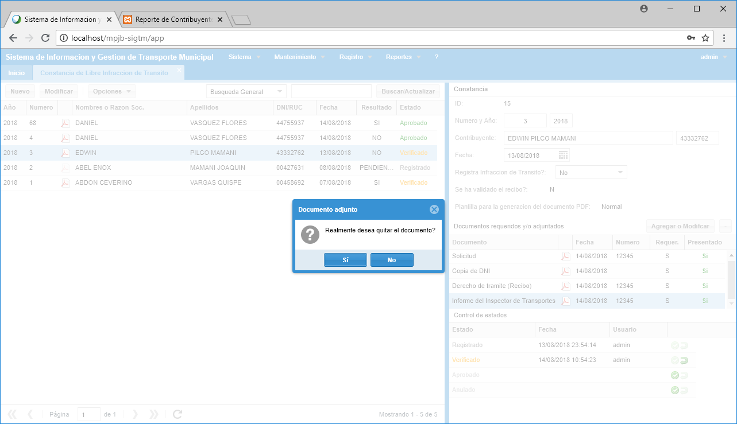

Figura 13: Quitar un documento o requisito adjunto.

**Control de estados del documento:**

* Una vez creado el documento, se genera automáticamente el estado inicial que por lo general es “Registrado”, con la fecha y nombre del usuario que realizo el registro.
* Luego es posible continuar con el cambio de estados del documento, seleccionando un estado en el listado y haciendo clic en el primer botón “Establecer estado”, donde luego se apertura un formulario para especificar la fecha y observación del estado, para luego usar el botón “Guardar”.

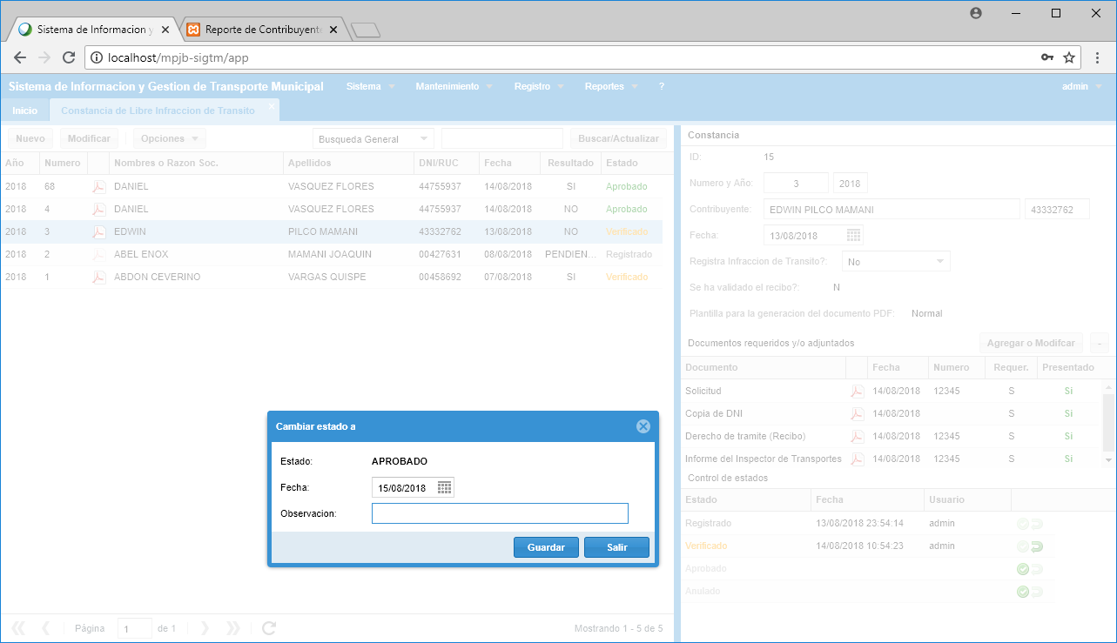

Figura 14: Establecer Estado del Documento.

* Finalmente, también es posible revertir o cancelar un estado, para eso, se debe seleccionar el estado y usar el segundo botón “Cancelar Estado”, donde previa confirmación, se efectúa la operación.

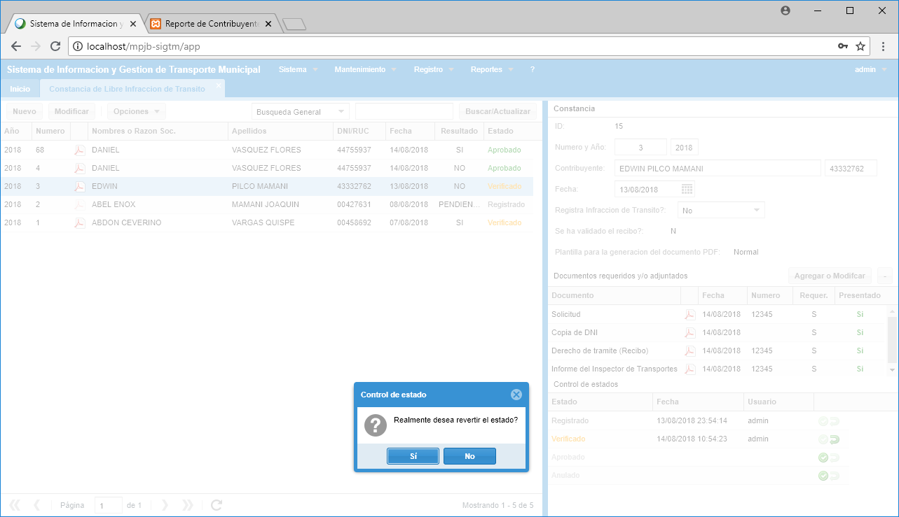

Figura 15: Revertir o cancelar un estado

**Generación de la Constancia en formato PDF:**

* Para la generación del documento en su versión imprimible, o sea, PDF, es necesario que el documento este en un estado que tenga configurado la generación de PDF. Que generalmente es el estado Verificado.
* Cumplido lo anterior, se debe verificar que el documento tenga la plantilla correcta. Para modificar la plantilla usar el botón Opciones->Cambiar plantilla.

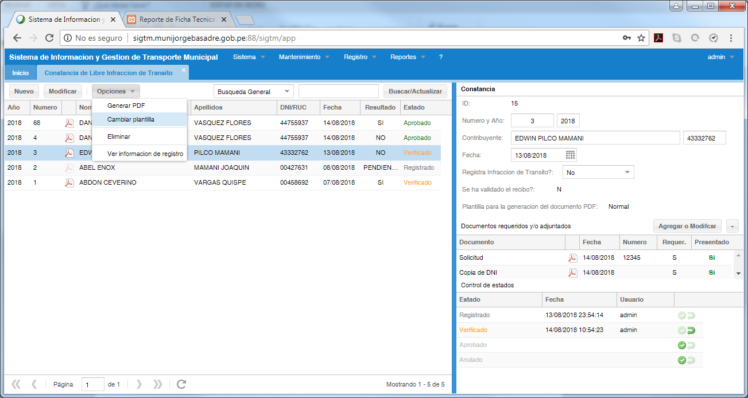

Figura 16: Opciones->Cambiar Plantilla.

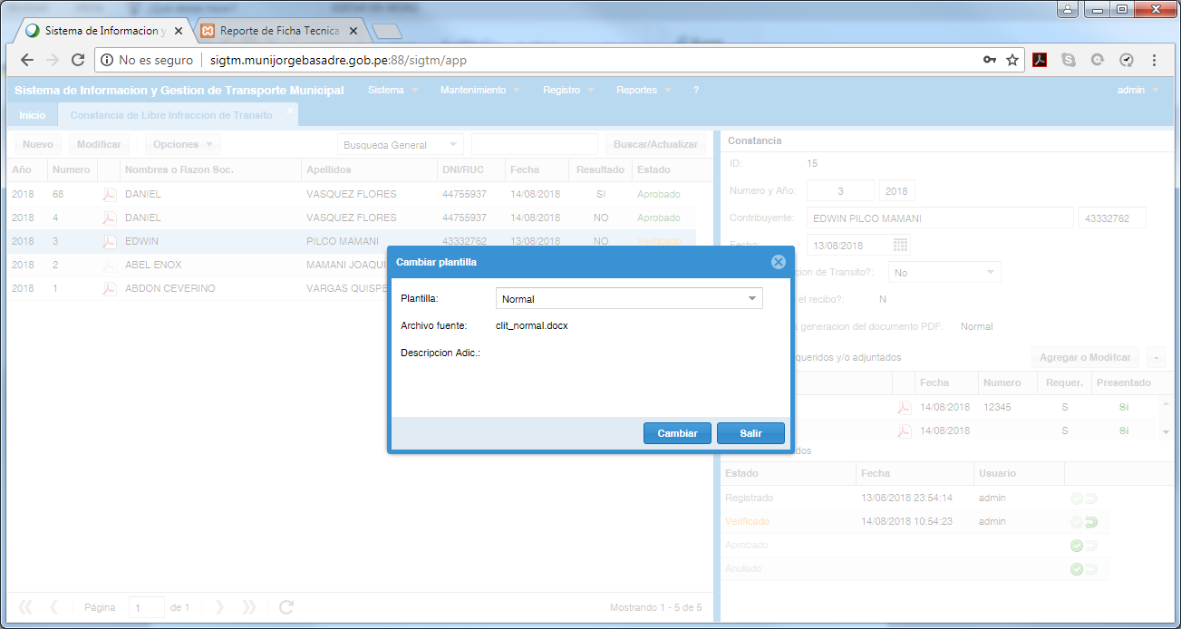

Figura 17: Formulario Cambiar Plantilla.

* Seleccionar un registro y luego usar el botón Opciones->Generar PDF, tal y como se muestra en la imagen.

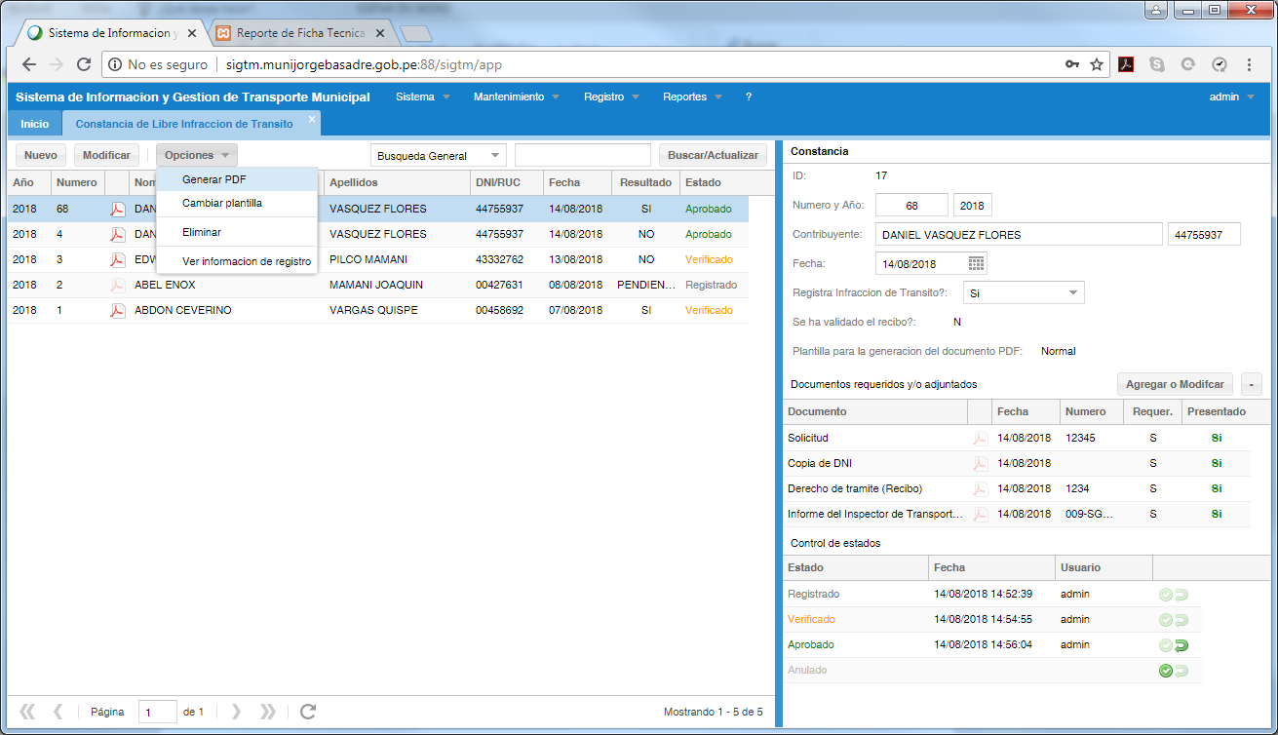

Figura 18: Opciones->Generar PDF.

* Una vez generado, es posible ver el documento haciendo clic en el botón con el icono PDF del registro seleccionado.

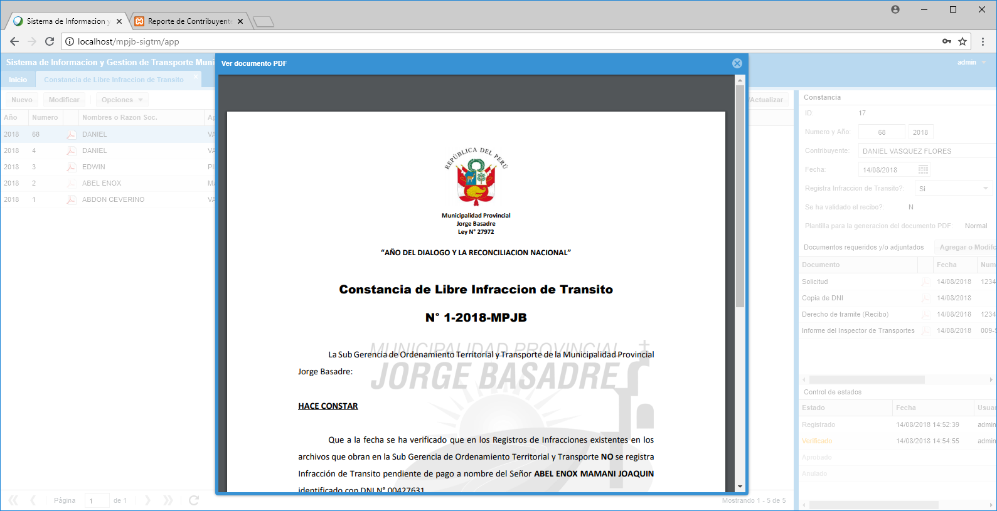

Figura 19: Vista previa del documento generado.

* 1. **Permisos de Servicios Públicos**

Se encuentra en el menú *Registro->Permisos de Servicio Público.*

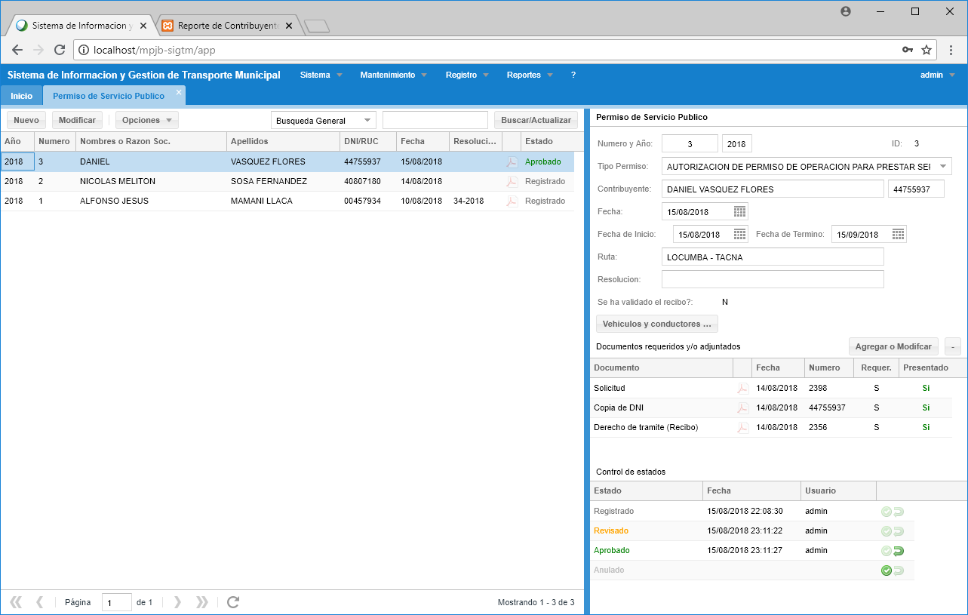

Figura 20: Gestión de Permisos de Servicio Público.

**Creación y modificación:**

* Para la creación de un documento, se usa el botón “Nuevo”, luego en el formulario se debe ingresar los datos requeridos, para luego usar el botón “Guardar y continuar”.

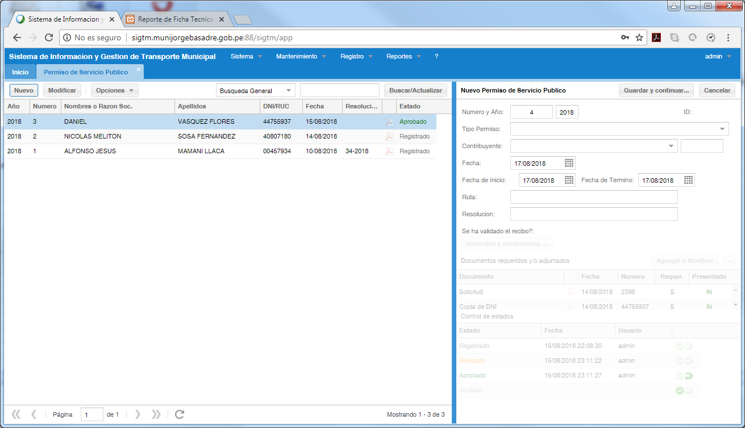

Figura 21: Nuevo Permiso de Servicio Público.

* Para modificar, primero se debe seleccionar un registro en el listado principal, luego usar el botón “Modificar” para activar el formulario de la sección derecha, donde se puede modificar los datos deseados, para luego usar el botón “Guardar”.

**Registro de documentos requeridos o adjuntados:**

* Según lo que se haya configurado en el módulo de Requisitos por tipo de documento, se mostraran los documentos requeridos.
* Para registrar un documento, primero se debe seleccionar uno para luego usar el botón “Agregar o Modificar” o simplemente hacer doble clic sobre el registro seleccionado.
* Luego se muestra un formulario donde se debe ingresar los datos del documento adjunto, para luego usar el botón “Guardar” y listo.

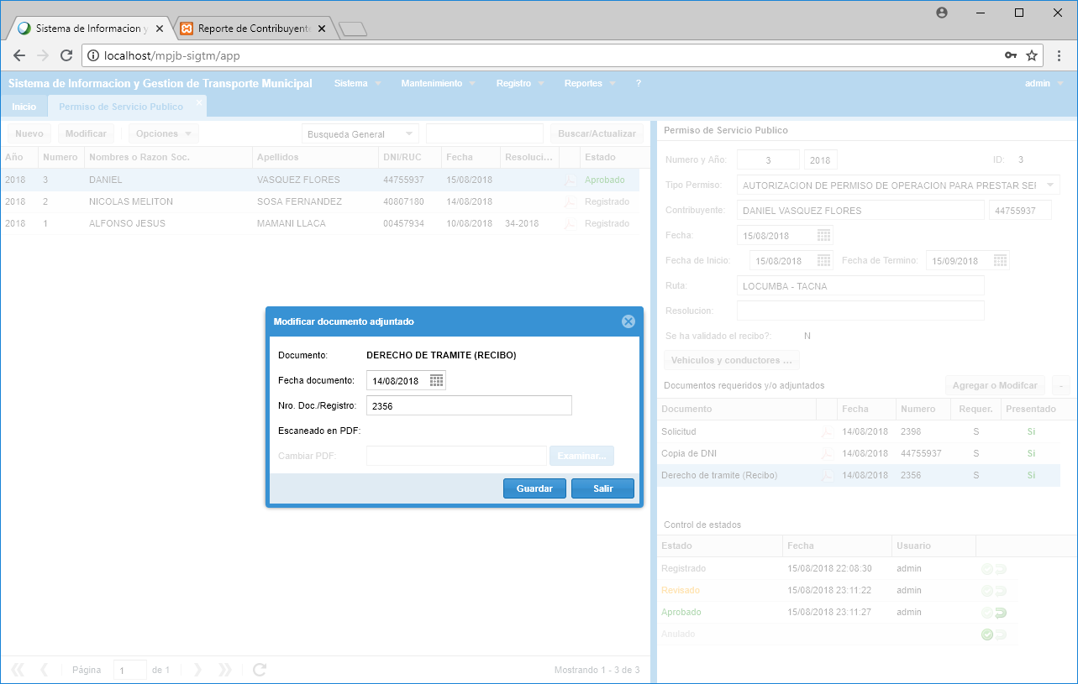

Figura 22: Agregar o Modificar documentos o requisitos

* También es posible quitar o eliminar un documento adjunto, para eso primero se selecciona un documento del listado, luego usar el botón “Quitar” o “-“, donde previa confirmación se efectúa la operación.

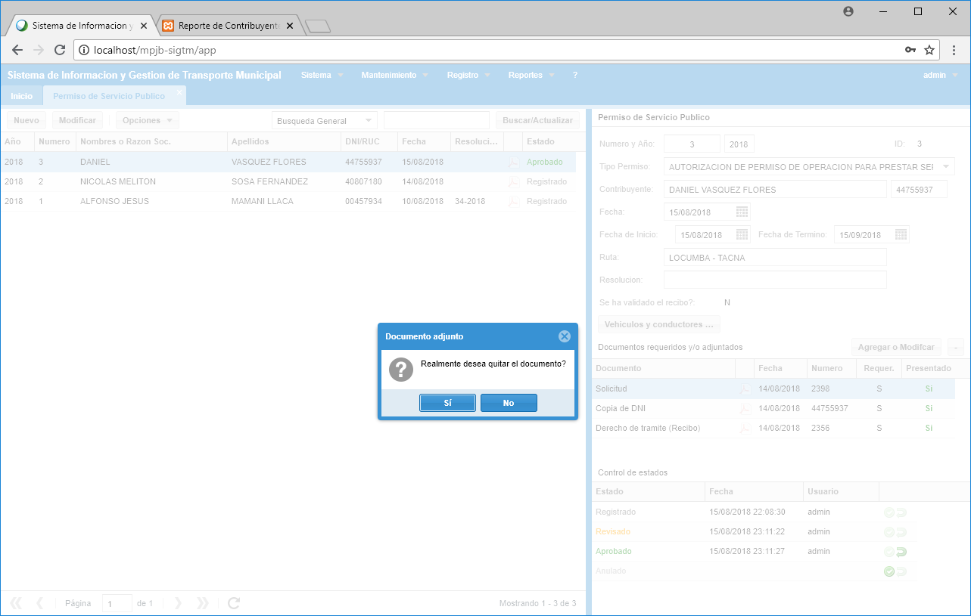

Figura 23: Quitar un documento adjunto.

* No es necesario usar el botón “Modificar” para agregar o quitar un documento adjunto.

**Control de estados del documento:**

* Una vez creado el documento, se genera automáticamente el estado inicial que por lo general es “Registrado”, con la fecha y nombre del usuario que realizo el registro.
* Luego es posible continuar con el cambio de estados del documento, seleccionando un estado en el listado y haciendo clic en el primer botón “Establecer estado”, donde luego se apertura un formulario para especificar la fecha y observación del estado, para luego usar el botón “Guardar”.



Figura 24: Establecer Estado del Documento.

* Finalmente, también es posible revertir o cancelar un estado, para eso, se debe seleccionar el estado y usar el segundo botón “Cancelar Estado”, donde previa confirmación, se efectúa la operación.

**Vehículos y conductores:**

* Usar el botón Vehículos y conductores, no es necesario usar antes el botón “Modificar” del documento.

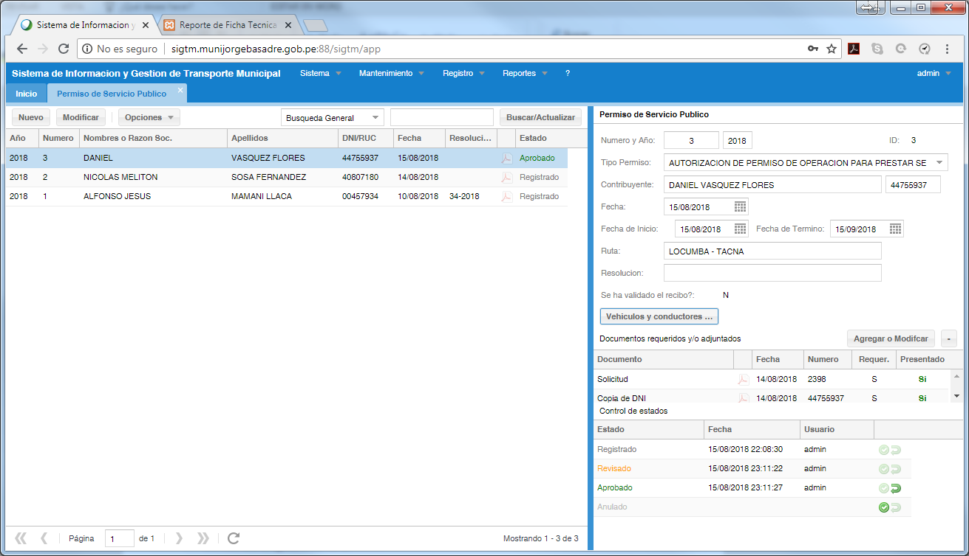

Figura 25: Botón Vehículos y Conductores.

* Se muestra la siguiente ventana

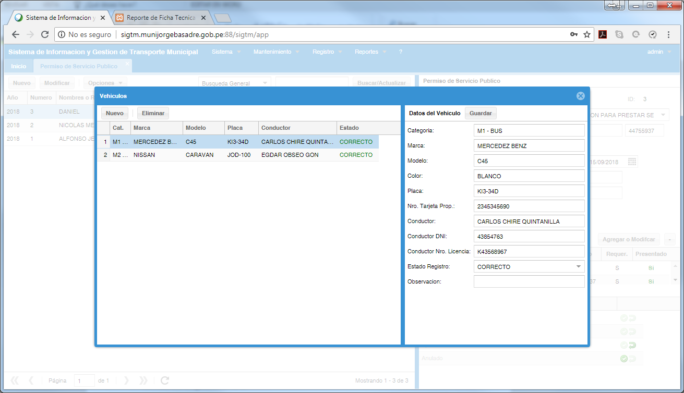

Figura 26: Ventana - Vehículos y Conductores.

* Usar el botón Nuevo para crear un nuevo registro.
* Ingresar lo datos en el formulario de la derecha.
* Usar el botón Guardar y listo
* Para modificar, seleccione antes un registro.
* Modificar los datos deseados en el formulario.
* Usar el botón Guardar y listo.

Finalmente, si desea eliminar el registro de un vehículo, solo debe seleccionar en el listado y luego usar el botón Eliminar y previa confirmación se efectúa la operación.

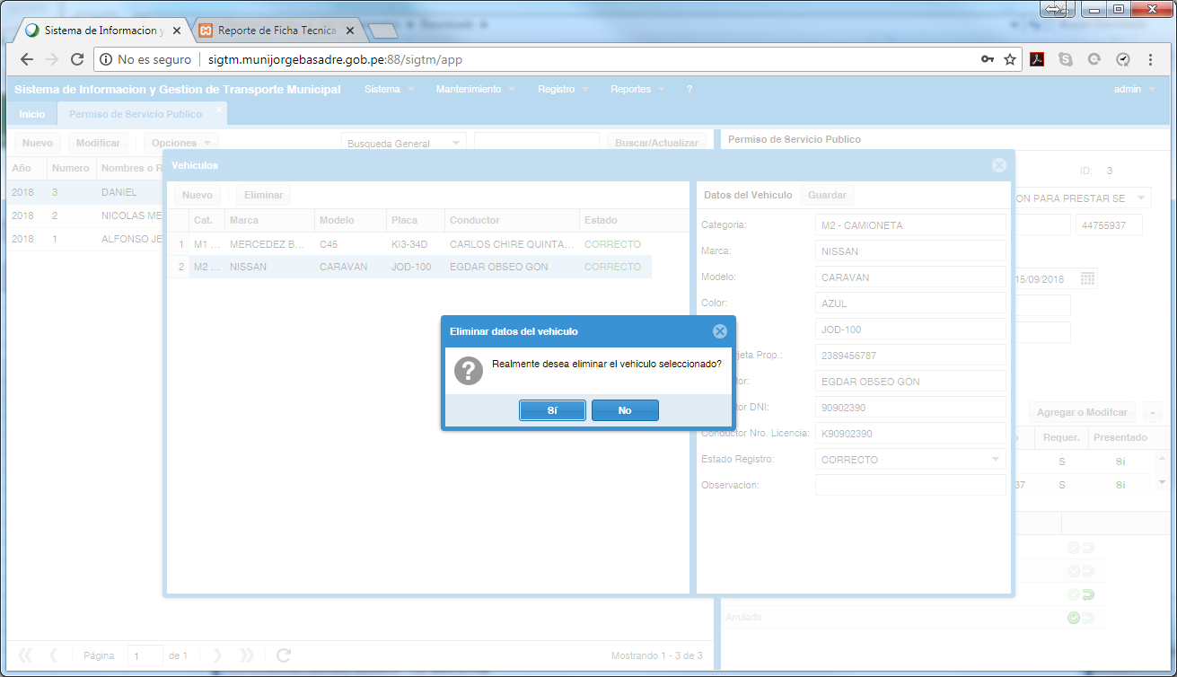

Figura 27: Eliminar el registro de un vehículo.

* 1. **Licencias de Conducir**

Se encuentra en el menú *Registro->Licencias de Conducir.*

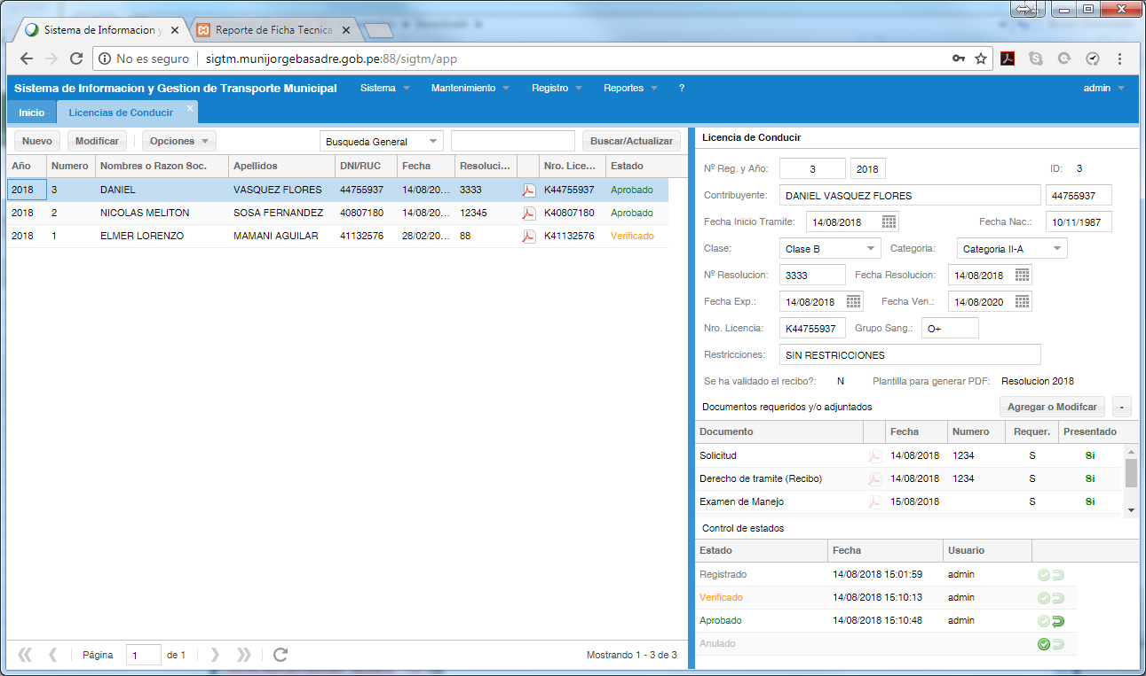

Figura 28: Gestión de Licencias de Conducir.

**Creación y modificación:**

* Para la creación de un documento, se usa el botón “Nuevo”, luego en el formulario se debe ingresar los datos requeridos, para luego usar el botón “Guardar y continuar”.

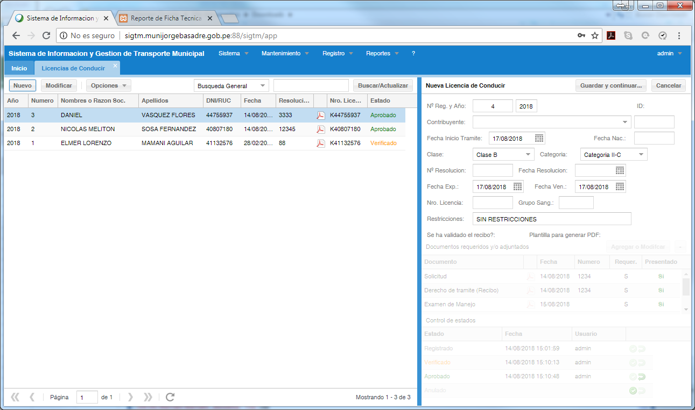

Figura 29: Nueva Licencia de Conducir.

* Para modificar, primero se debe seleccionar un registro en el listado principal, luego usar el botón “Modificar” para activar el formulario de la sección derecha, donde se puede modificar los datos deseados, para luego usar el botón “Guardar”.

**Registro de documentos requeridos o adjuntados:**

* Según lo que se haya configurado en el módulo de Requisitos por tipo de documento, se mostraran los documentos requeridos.
* Para registrar un documento, en el listado de “Documentos requeridos”, se debe seleccionar un registro para luego usar el botón “Agregar o Modificar” o simplemente hacer doble clic sobre el registro seleccionado.
* Luego se muestra un formulario donde se debe ingresar los datos del documento adjunto, para luego usar el botón “Guardar” y listo.

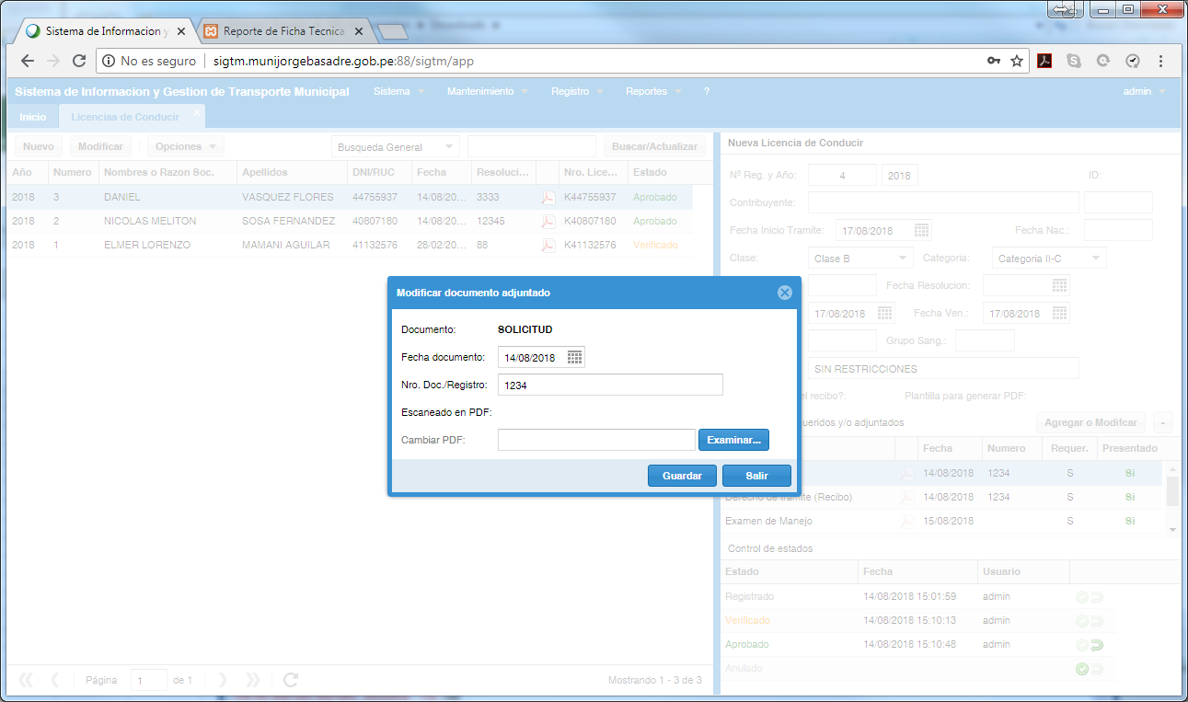

Figura 30: Agregar o Modificar documentos o requisitos

* También es posible quitar o eliminar un documento adjunto, para eso primero se selecciona un documento del listado, luego usar el botón “Quitar” o “-“, donde previa confirmación se efectúa la operación.



Figura 31: Quitar un documento adjunto.

* No es necesario usar el botón “Modificar” para agregar o quitar un documento adjunto.

**Control de estados del documento:**

* Una vez creado el documento, se genera automáticamente el estado inicial que por lo general es “Registrado”, con la fecha y nombre del usuario que realizo el registro.
* Luego es posible continuar con el cambio de estados del documento, seleccionando un estado en el listado y haciendo clic en el primer botón “Establecer estado”, donde luego se apertura un formulario para especificar la fecha y observación del estado, para luego usar el botón “Guardar”.

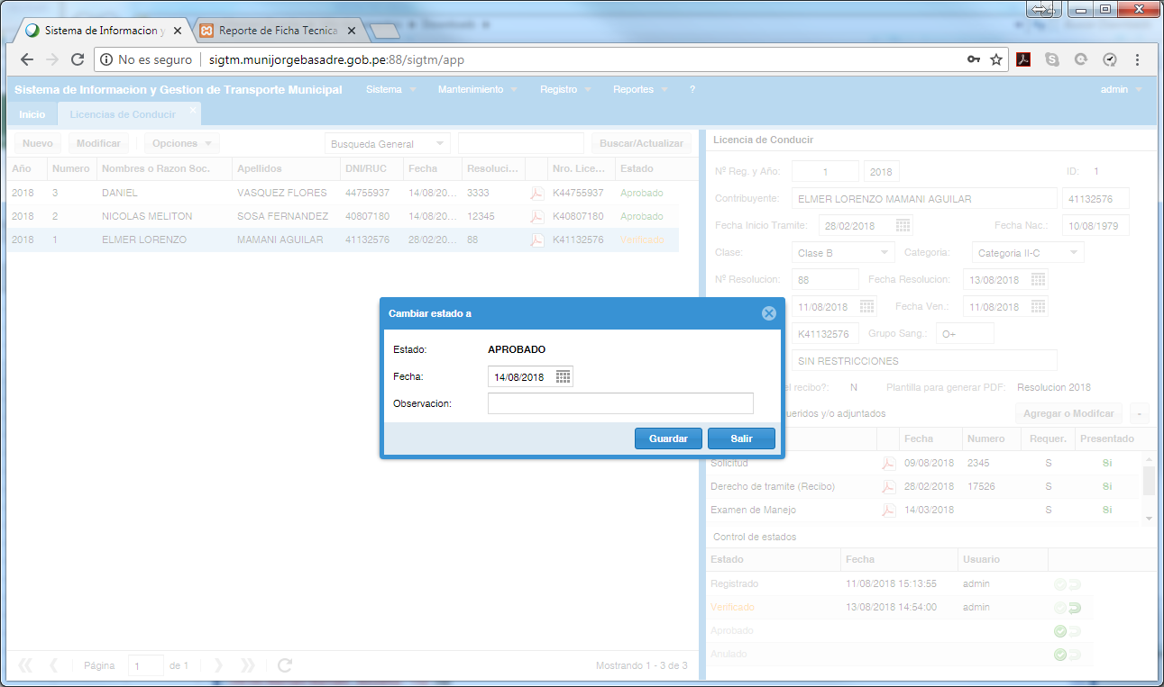

Figura 32: Establecer Estado del Documento.

* Finalmente, también es posible revertir o cancelar un estado, para eso, se debe seleccionar el estado y usar el segundo botón “Cancelar Estado”, donde previa confirmación, se efectúa la operación.

**Generación de la Resolución en formato PDF:**

* Para la generación del documento en su versión imprimible, o sea, PDF, es necesario que el documento este en un estado que tenga configurado la generación de PDF. Que generalmente es el estado Verificado.
* Cumplido lo anterior, se debe verificar que el documento tenga la plantilla correcta. Para modificar la plantilla usar el botón Opciones->Cambiar plantilla.

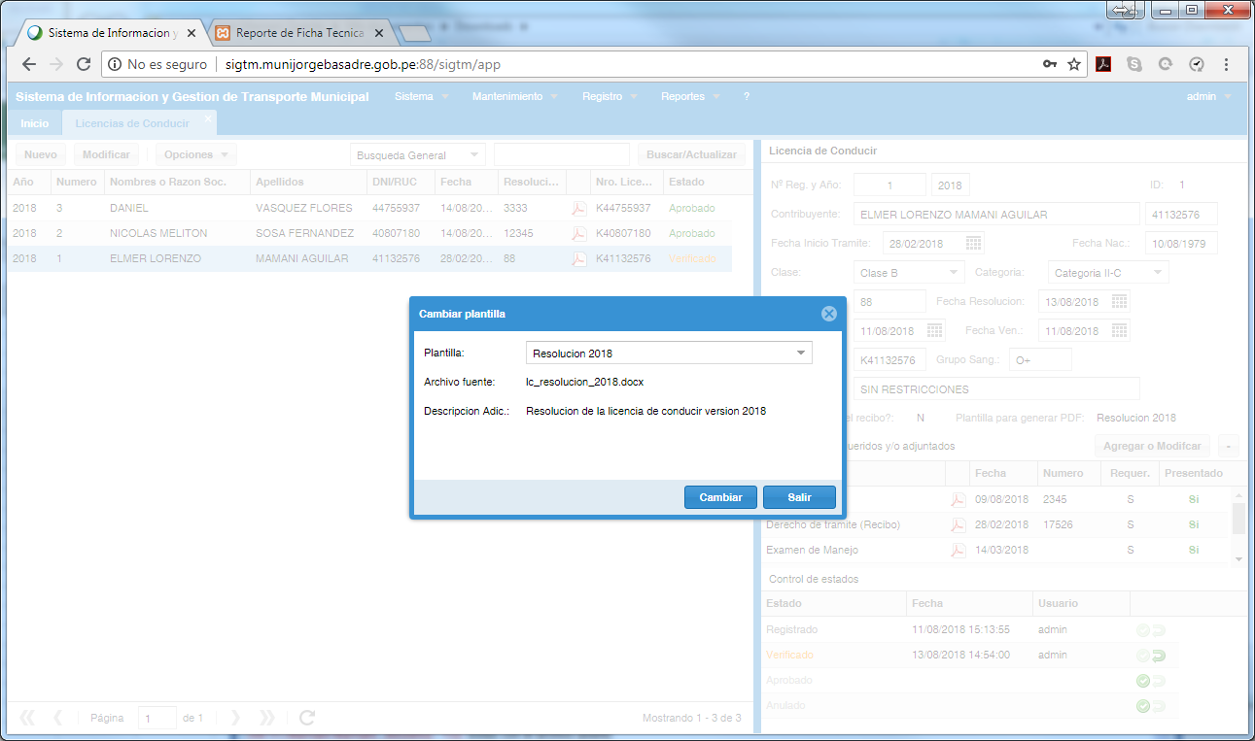

Figura 33: Cambiar Plantilla de la Resolución de Licencia de Conducir.

* Seleccionar un registro y luego usar el botón Opciones->Generar PDF, tal y como se muestra en la imagen.

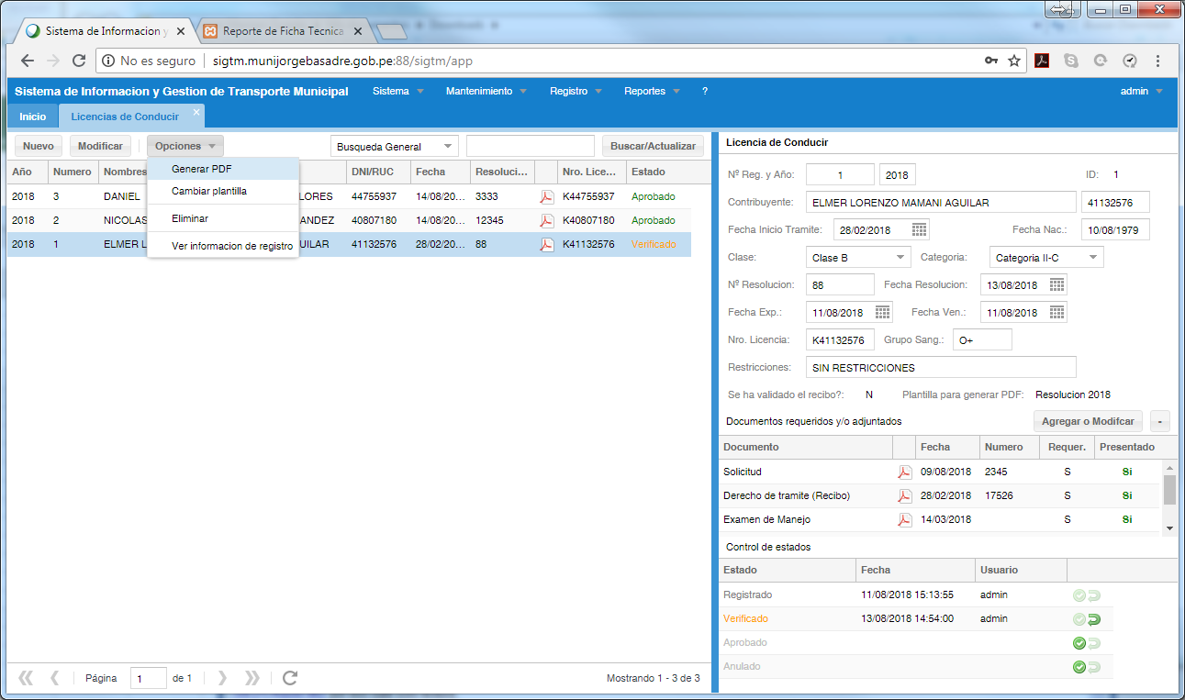

Figura 34: Opciones->Generar PDF.

* Una vez generado, es posible ver el documento haciendo clic en el botón con el icono PDF del registro seleccionado.

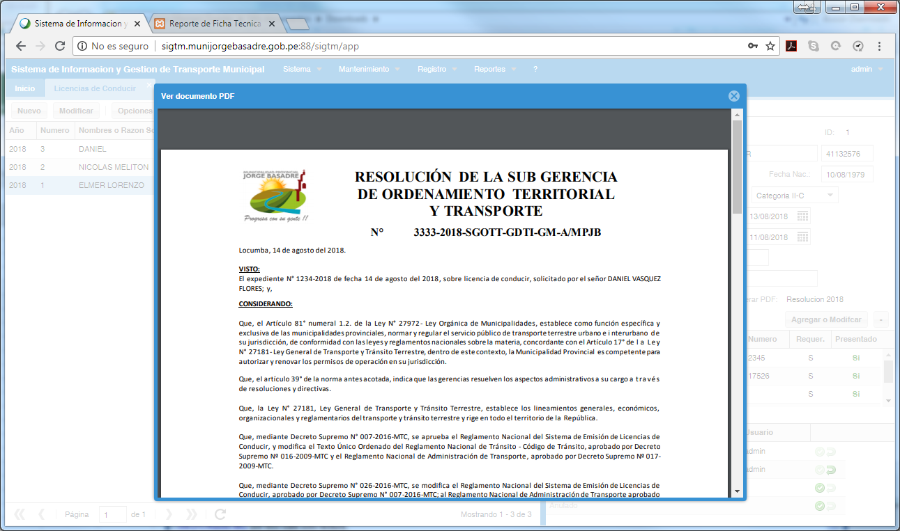

Figura 35: Vista previa de la resolución generada.

* 1. **Constancia de Autorizaciones Temporales**

Se encuentra en el menú *Registro->Constancia de Autorizaciones Temporales.*

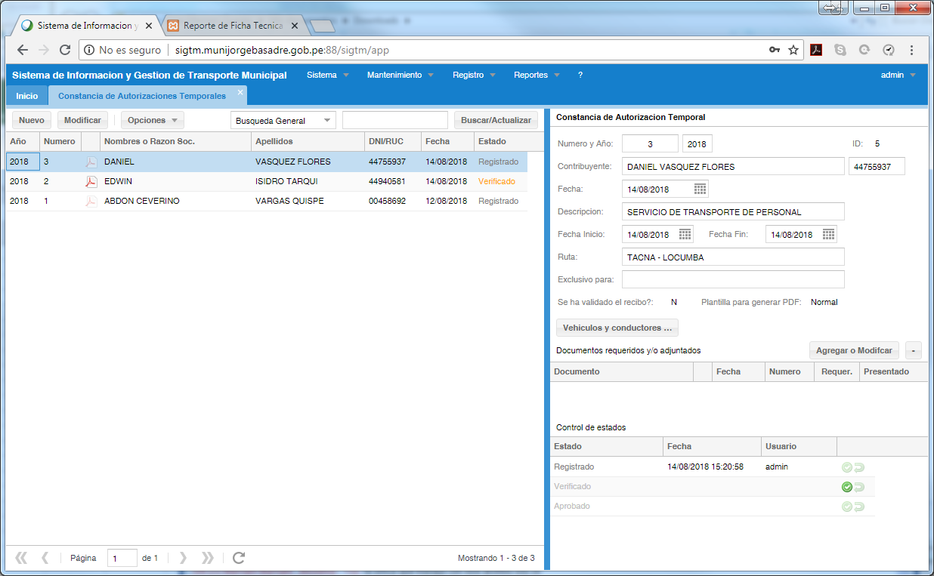

Figura 36: Gestión de Constancia de Autorizaciones Temporales.

**Creación y modificación:**

* Para la creación de un documento, se usa el botón “Nuevo”, luego en el formulario se debe ingresar los datos requeridos, para luego usar el botón “Guardar y continuar”.

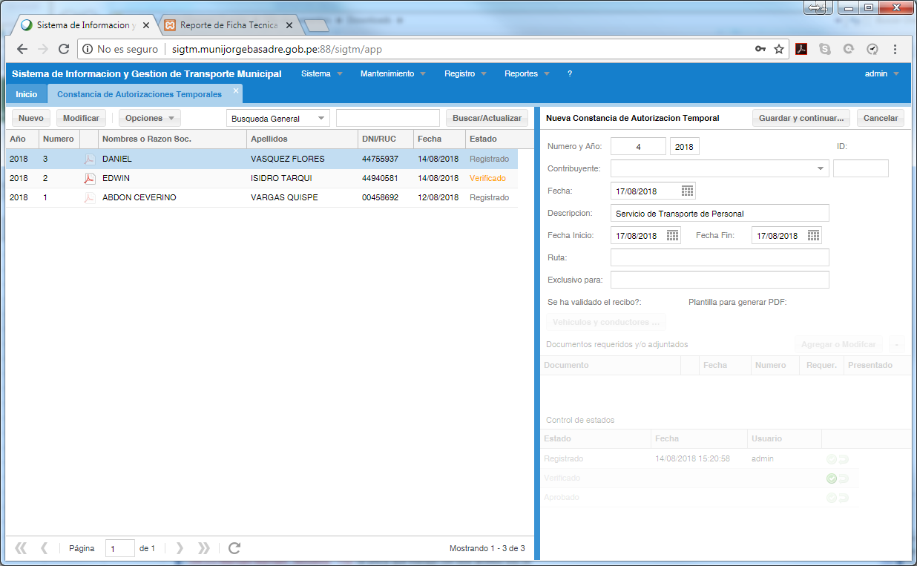

Figura 37: Nueva Constancia de Autorización Temporal.

* Para modificar, primero se debe seleccionar un registro en el listado principal, luego usar el botón “Modificar” para activar el formulario de la sección derecha, donde se puede modificar los datos deseados, para luego usar el botón “Guardar”.

**Registro de documentos requeridos o adjuntados:**

* Según lo que se haya configurado en el módulo de Requisitos por tipo de documento, se mostraran los documentos requeridos.
* Para registrar un documento, primero se debe seleccionar uno para luego usar el botón “Agregar o Modificar” o simplemente hacer doble clic sobre el registro seleccionado.
* Luego se muestra un formulario donde se debe ingresar los datos del documento adjunto, para luego usar el botón “Guardar” y listo.

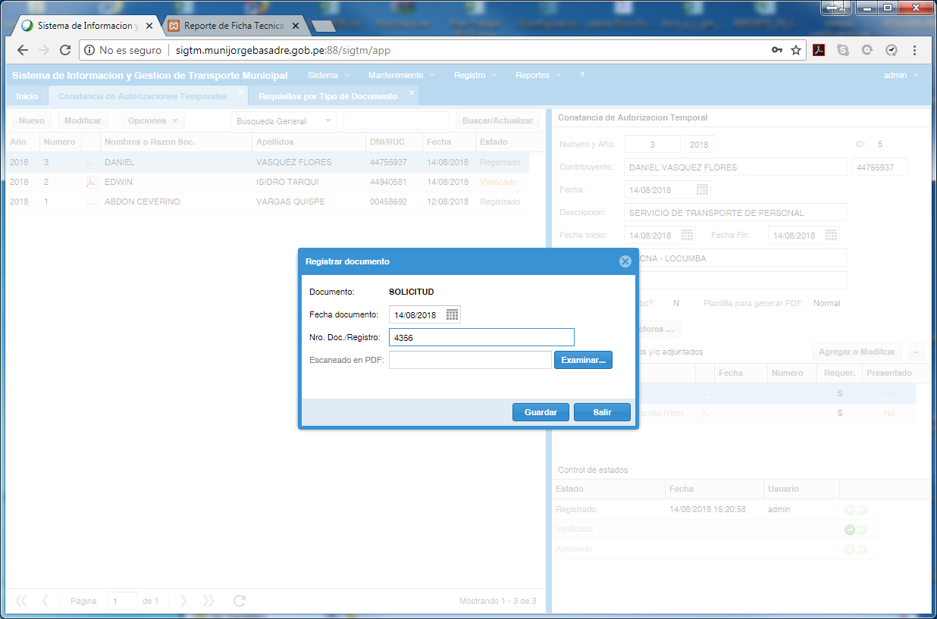

Figura 38: Agregar o Modificar documentos o requisitos adjuntos.

* También es posible quitar o eliminar un documento adjunto, para eso primero se selecciona un documento del listado, luego usar el botón “Quitar” o “-“, donde previa confirmación se efectúa la operación.

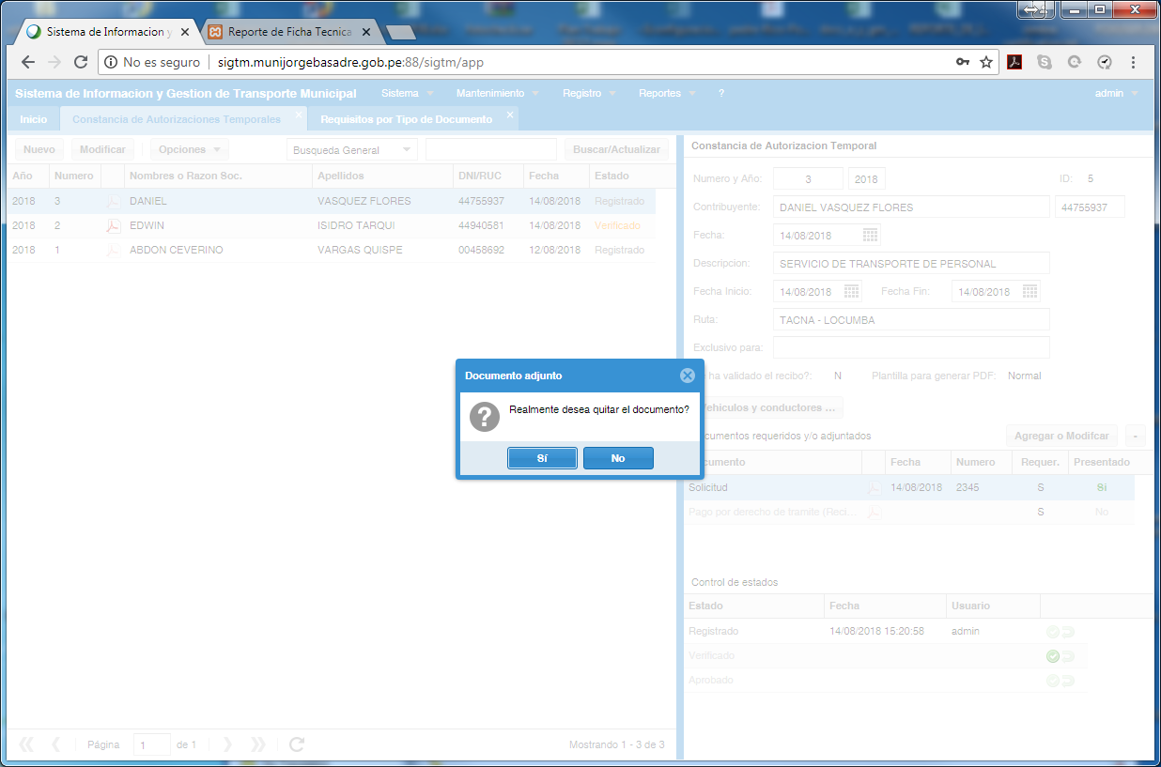

Figura 39: Quitar un documento adjunto.

* No es necesario usar el botón “Modificar” para agregar o quitar un documento adjunto.

**Control de estados del documento:**

* Una vez creado el documento, se genera automáticamente el estado inicial que por lo general es “Registrado”, con la fecha y nombre del usuario que realizo el registro.
* Luego es posible continuar con el cambio de estados del documento, seleccionando un estado en el listado y haciendo clic en el primer botón “Establecer estado”, donde luego se apertura un formulario para especificar la fecha y observación del estado, para luego usar el botón “Guardar”.

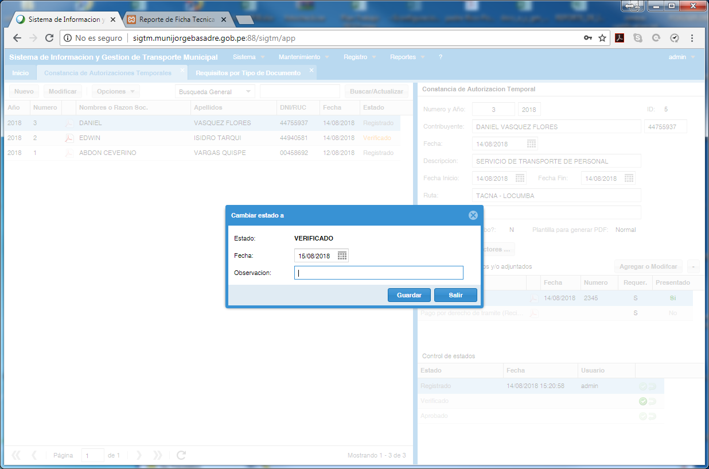

Figura 40: Establecer el Estado del Documento.

* Finalmente, también es posible revertir o cancelar un estado, para eso, se debe seleccionar el estado y usar el segundo botón “Cancelar Estado”, donde previa confirmación, se efectúa la operación.

**Vehículos y conductores:**

* Usar el botón Vehículos y conductores, no es necesario usar antes el botón “Modificar” del documento.

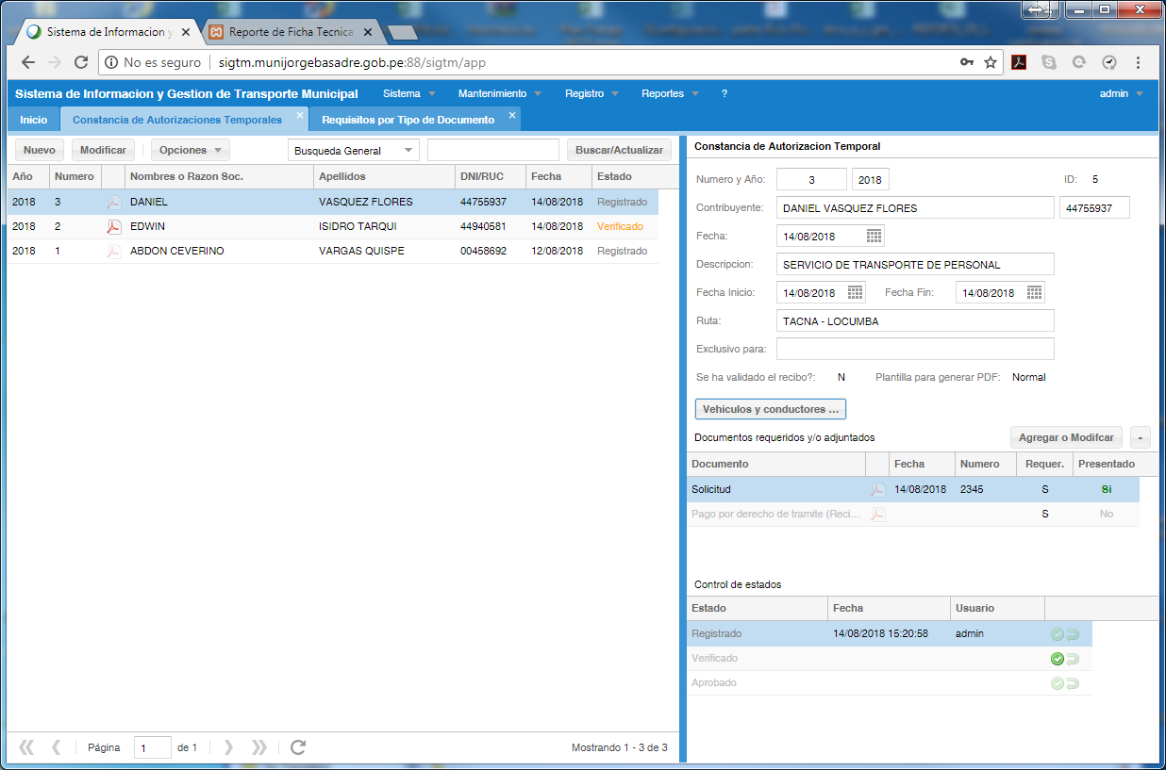

Figura 41: Botón Vehículos y Conductores.

* Se muestra la siguiente ventana

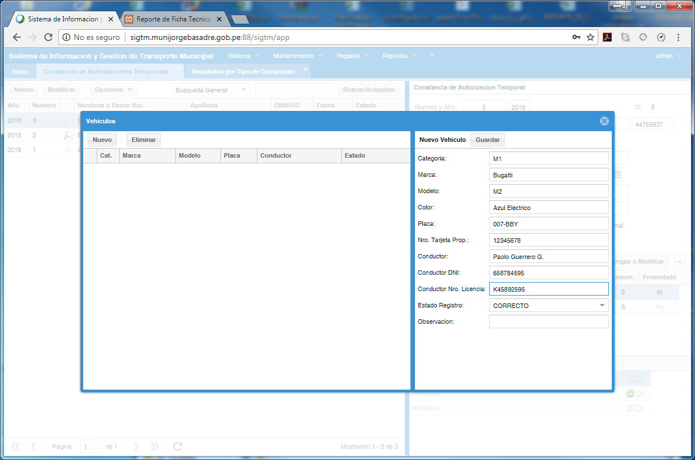

Figura 42: Ventana - Vehículos y Conductores.

* Usar el botón Nuevo para crear un nuevo registro.
* Ingresar lo datos en el formulario de la derecha.
* Usar el botón Guardar y listo
* Para modificar, seleccione antes un registro.
* Modificar los datos deseados en el formulario.
* Usar el botón Guardar y listo.

Finalmente, si desea eliminar el registro de un vehículo, solo debe seleccionar en el listado y luego usar el botón Eliminar y previa confirmación se efectúa la operación.

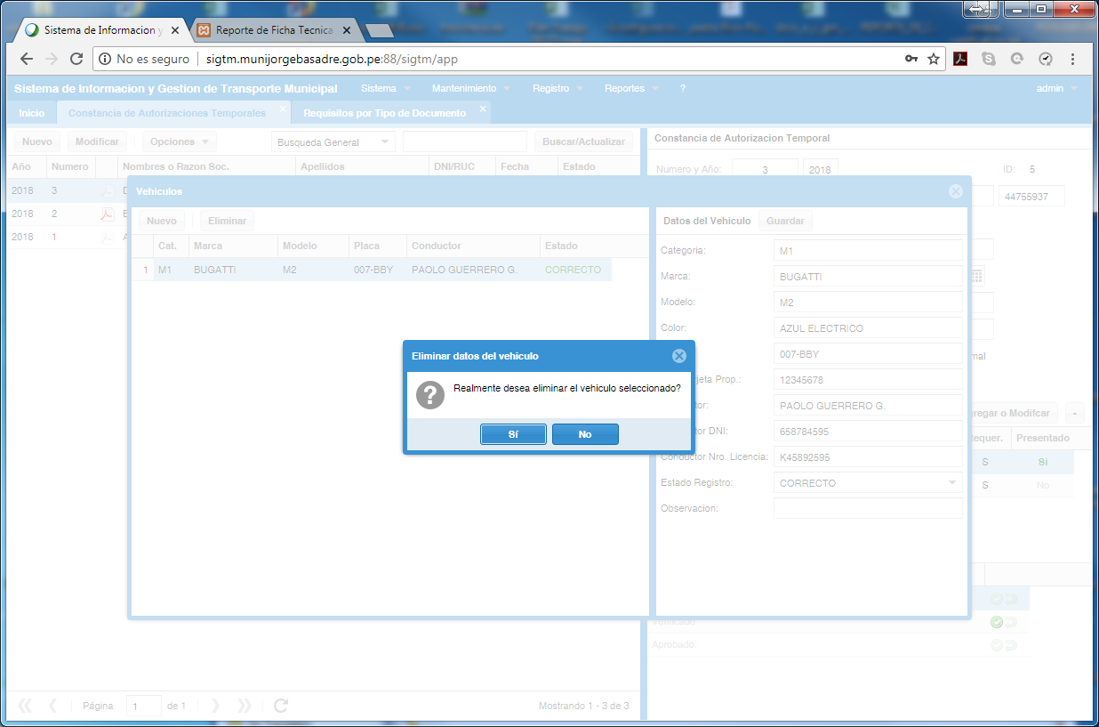

Figura 43: Eliminar el registro de un vehículo.

**Generación de la Constancia en formato PDF:**

* Para la generación del documento en su versión imprimible, o sea, PDF, es necesario que el documento este en un estado que tenga configurado la generación de PDF. Que generalmente es el estado Verificado.
* Cumplido lo anterior, se debe verificar que el documento tenga la plantilla correcta. Para modificar la plantilla usar el botón Opciones->Cambiar plantilla.

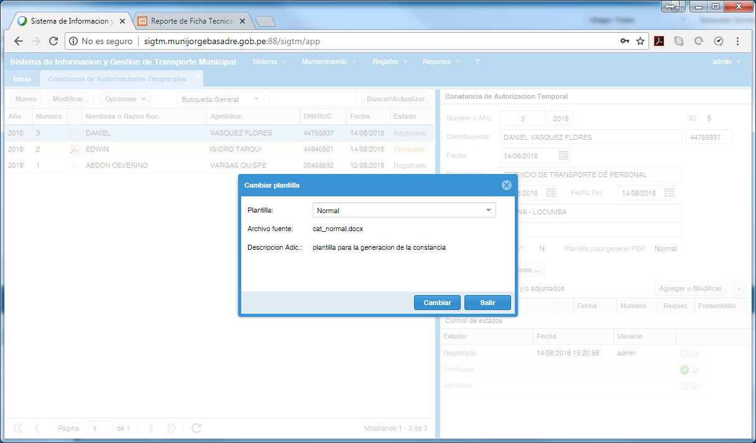

Figura 44: Cambiar Plantilla de la Constancia de Autorización Temporal.

* Seleccionar un registro y luego usar el botón Opciones->Generar PDF, tal y como se muestra en la imagen.

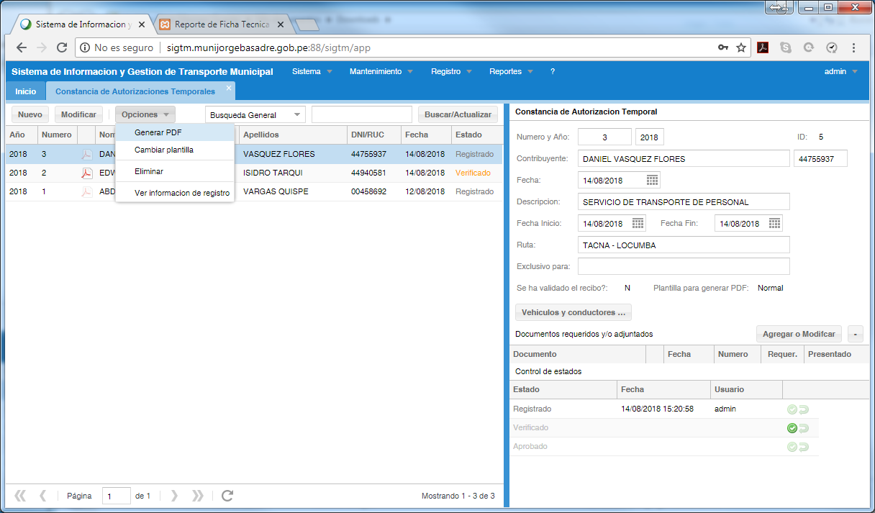

Figura 45: Opciones->Generar PDF.

* Una vez generado, es posible ver el documento haciendo clic en el botón con el icono PDF del registro seleccionado.

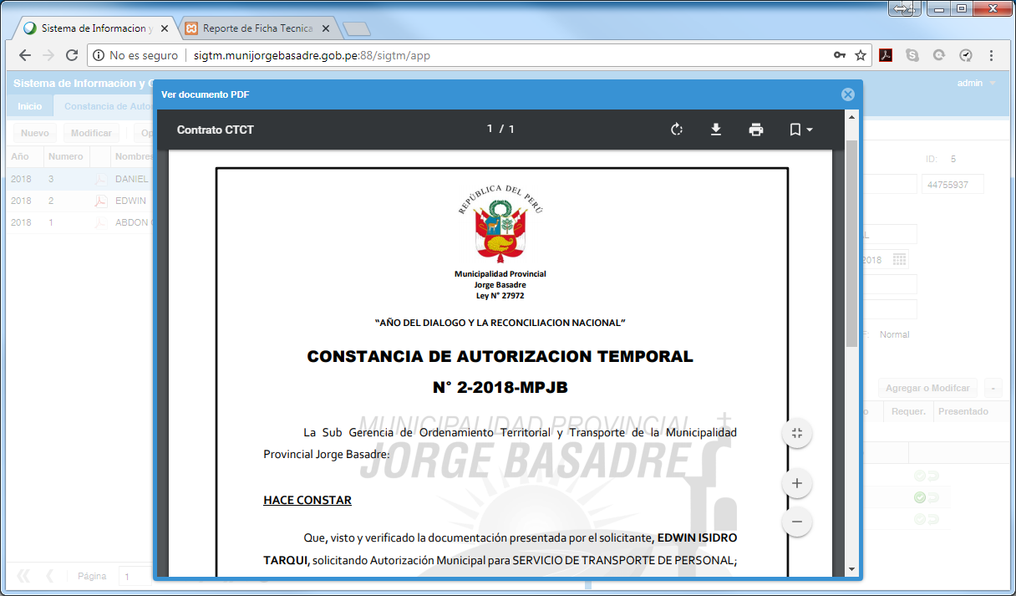

Figura 46: Vista previa de la Constancia generada.

1. **Reporte - Ficha Técnica de Transportes**

* Se encuentra en el menú *Reportes->Reporte de Ficha Técnica de Transportes.*

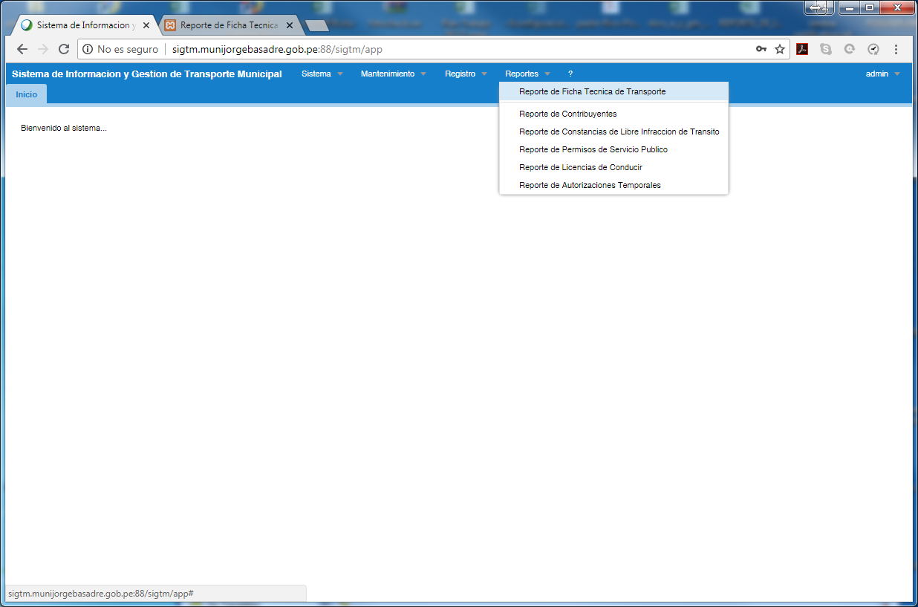

Figura 47: Acceder a Ficha Tecnica de Transportes.

* Se mostrará la siguiente ventana:

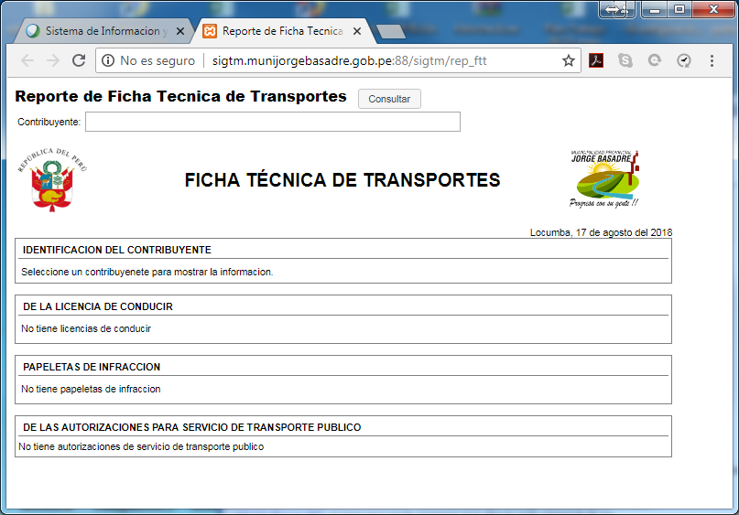

Figura 48: Consulta Ficha Técnica de Transportes.

* En el campo contribuyente se debe buscar especificando parcial o totalmente los nombre, apellidos o número de documento de identidad. Seguido, se mostrará un listado de contribuyentes que coincidan con el texto especificado, luego se debe seleccionar el indicado para luego usar el botón Consultar para mostrar la información.

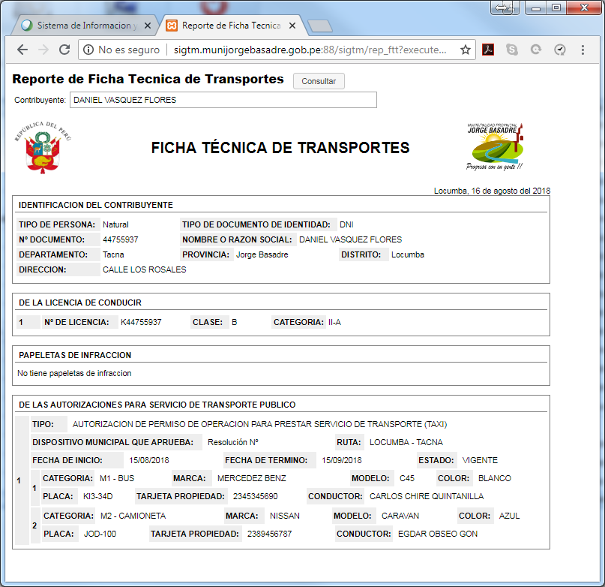

Figura 49: Resultado - Ficha Técnica de Transportes.